「第17回 都市政策研究交流会」参加申込書
§
下記にご記入の上、ＦＡＸにてお申し込みください。
【ＦＡＸ：０３－３２６３－４０５９】
なお、参加証などはお送りいたしません。当日は本状をご持参いただき、受付にてご提示願います。

【送信票不要】
（公財）日本都市センター 研究室 行き [平成２６年８月１５日（金）締め切り]

貴団体名 |  | 電話番号
（都道府県名） | （ 都 道 府 県） | ＦＡＸ番号
メールアドレス |  |  |  | （※必ずご記入ください）

ふ り が な |  |  | ご所属・ご職名
ご芳名 |  |  | ご所属・ご職名
1
2
3
4

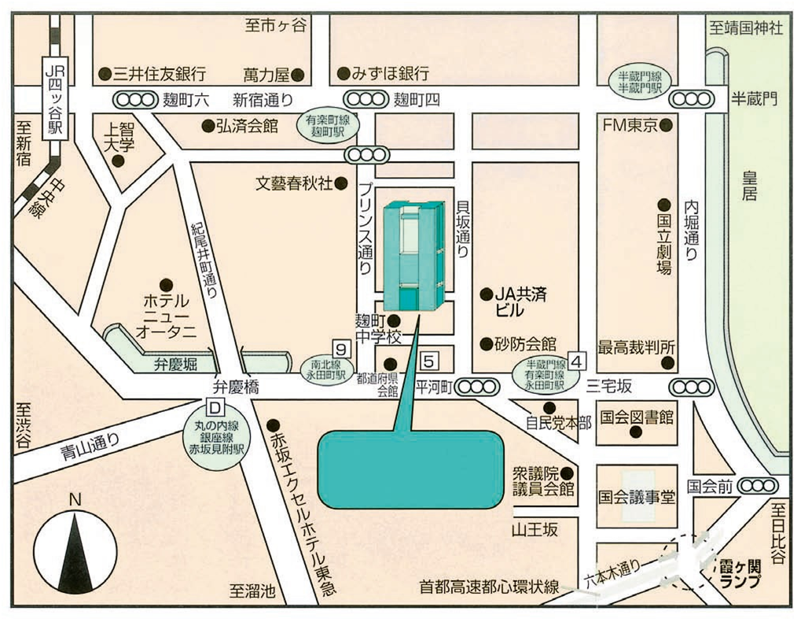
【会場】
日本都市
センター会館
日本都市センター会館 3階
コスモスホールⅠ
東京都千代田区平河町二丁目4-1
【日時】
平成26年8月22日（金）
13:30～16:30
